
今日动态
第四周 9月19日 星期一 晴
1.出勤
本班今日出勤人数27人，男宝12人，女宝16人。今日1人请假。
2.区域游戏
玩具：箩筐玩具和娃娃家玩具
时间：上午8点20—8点40
地点：教室橘子组、西瓜组
人物：陈竞泽 焦云舒 李紫妍
橘子组桌面上摆放的是垒高玩具和三角扣玩具，草莓组桌子上摆放着娃娃家玩具。
焦云舒拿了一大把三角扣玩具装在盘子里说：“我做了好吃的饭”
陈竞泽拿了三个黄色的三角扣放在焦云舒桌子面前说：“给你加一点香蕉片”
焦云舒抓了一把三角扣玩具放在第二个盘子里，陈竞泽说：“我在给你加一点菜吧”
然后拿了五个三角扣放进第二个盘子里。焦云舒继续找玩具。

陈竞泽走到草莓组，看到李紫妍面前的鱼，把鱼拿走放到焦云舒的盘子旁边。
李紫妍：“老师，他拿走了我的鱼。”
老师：“陈竞泽，这个小鱼是你先选的还是李紫妍先选的。”
陈竞泽指着焦云舒：“是他的。”
焦云舒说：“不是我的，是他拿到桌子上的。”
老师：“那是李紫妍玩的玩具，陈竞泽是想让焦云舒烧一个鱼的菜，对吧？”
陈竞泽点头“嗯嗯，是的，鱼是她的”指着李紫妍
老师：“那陈竞泽把鱼还给李紫妍，和她说对不起好不好？”
陈竞泽把鱼送到李紫妍面前：“对不起。”
李紫妍：“没关系。”
陈竞泽和焦云舒继续玩烧菜的游戏......
3.集体活动
数学游戏《1和许多》
小班的孩子们对数概念没有明确认识，其思维能力还处于启蒙阶段，只能凭直觉知道哪个多哪个少，当物体的数量多到数不清时，大部分幼儿不会用许多来表示。本次内容属于概念教学。概念教学的重点既是知识技能的掌握，也是数学思维的渗透。认识1和许多是幼儿认识数的开始，因此这一认识过程及相应方法的掌握，对幼儿的数学学习非常重要。1个和1个合起来是许多，许多可以分成1个1个。本次活动先让幼儿从游戏情境中发现1和许多，然后在自己的操作中感知一和许多的关系。在游戏过程中我们班孩子能积极参与活动，并说一说自己发现的一个的和许多个的物品有哪些。
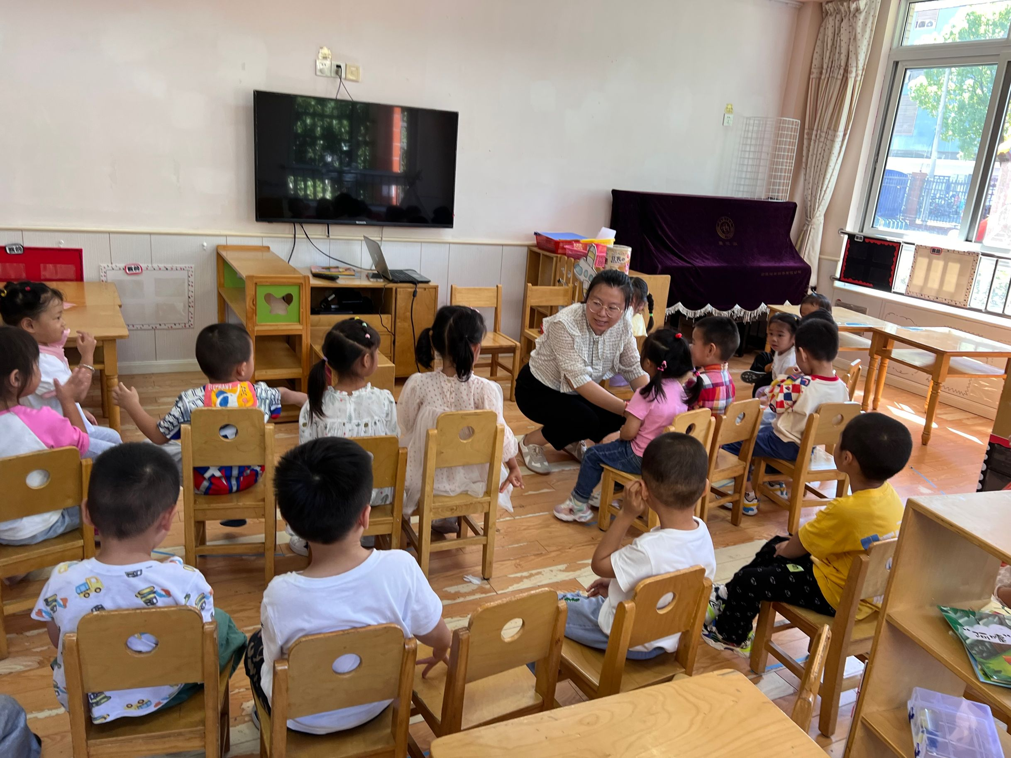
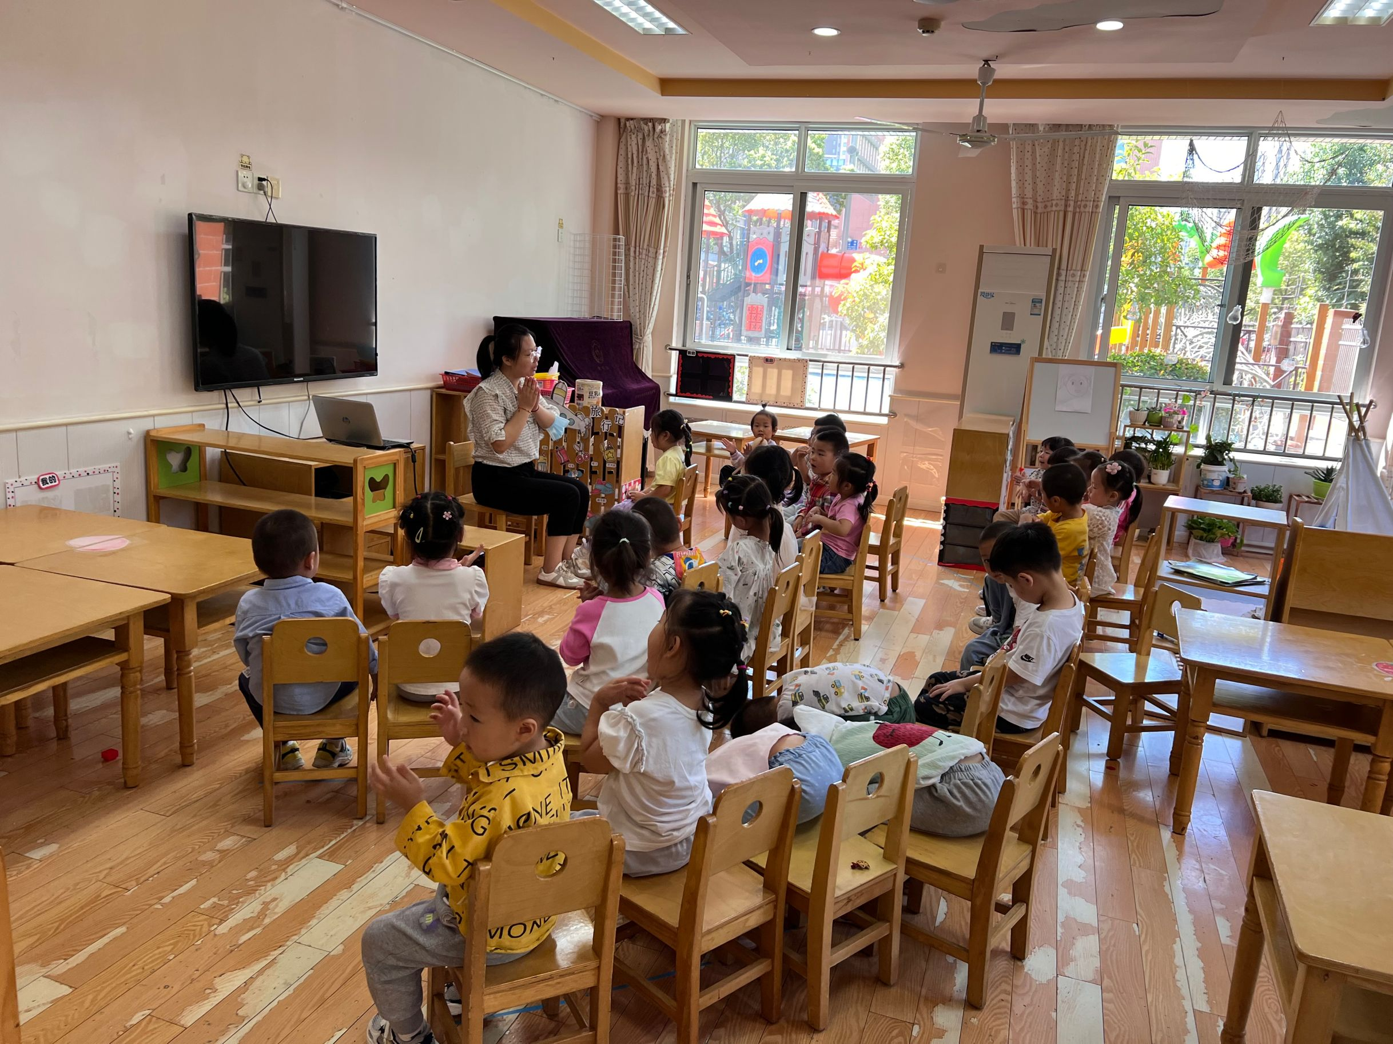

4.温馨提示
各位家长，大家好:经过一段时间的相处，孩子和老师已经熟悉，也适应了幼儿园生活。经过这段时间的观察，发现有个别幼儿存在挑食状况，为保证幼儿营养均衡，老师会针对此现象多加以引导。现有如下几点注意事项：
1.家长注意幼儿在家时的三餐营养搭配，正确引导幼儿进餐习惯，做到独立进餐。
2.和幼儿在家或外面找一找并说一说“一个xx和许多xx”，巩固练习对数的概念。

